中国科学技术大学国家同步辐射实验室
技术指标供应商确认表

序号 | 名称 | 技术指标 | 偏离说明  (无偏离/正偏离/负偏离) | 偏离值
1 | 光热原位反应装置 | 采购两台光热原位反应装置，其中包括一台发射谱光热原位反应装置，以及一台荧光吸收谱光热原位反应装置。具体技术要求如下：  （1）发射谱光热原位反应装置，示意图如图1所示，可实现在线采集同步辐射X射线发射谱，该装置可施加温度场以及压力，从而获取的材料的原位XAS/XES数据。  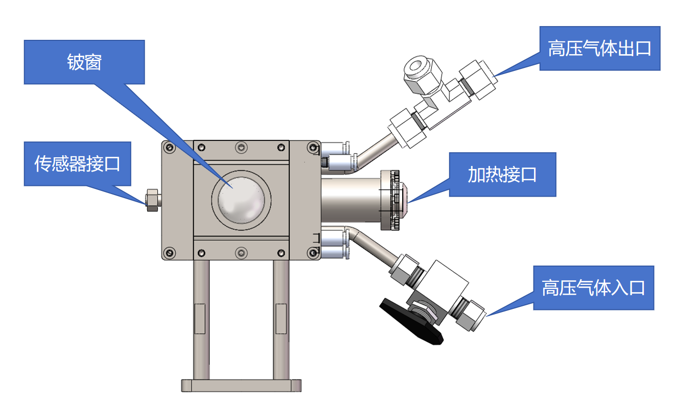  图1 发射谱光热原位反应装置设计示意图  主要技术指标见表1：  表1. 发射谱光热原位反应装置主要技术参数  （2）荧光吸收谱光热原位反应装置，示意图如图2所示，可实现气固相光催化、热催化实验，可同步引入光照、升温、气氛环境，原位采集样品荧光XAFS谱图。  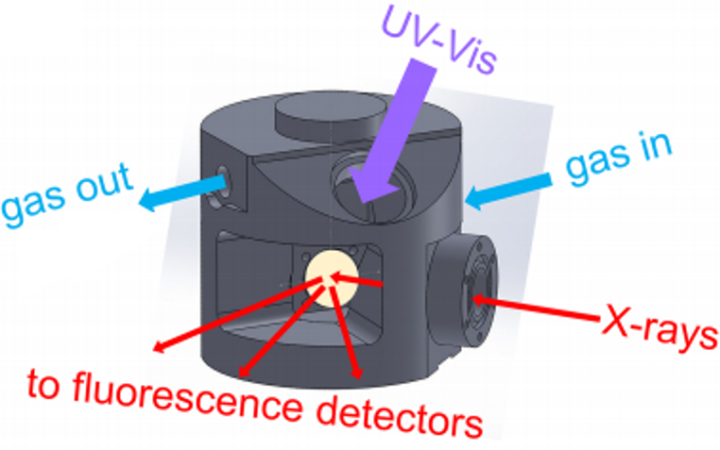  图2 荧光吸收谱光热原位反应装置设计示意图  主要技术指标见表2：  表2. 荧光吸收谱光热原位反应装置主要技术参数
  技术指标 | 参数要求
  材质 | 主体316材质
  装载样品直径 | ≥10mm
  窗口通光尺寸 | 8~10mm
  窗口材质 | 铍半球窗，铍金属，2N级，半精车球面加工
  荧光收集张角 | ≥150°
  温度指标 | 最高设计温度≥700℃，控温精度±1°
  压力指标 | 最大设计压力≥1MPa
  设备冷却方式 | 循环水冷，外壳壳体温度≤60℃
  测温传感器 | 配备热电偶测温
  其他接口配置 | 进出液口、热电偶接口、加热接口，气体进出口
  技术指标 | 参数要求
  荧光接收张角 | ≥45°
  温度指标 | 最高设计温度≥500℃，控温精度±1°
  设备主体材质 | 耐腐蚀不锈钢
  光照窗口 | 石英材质，通光孔径≥20 mm
  X 射线检测窗口膜 | Kapton膜，可拆卸更换
  样品加热固定方式 | 样品架直热式，样品压片放置
  装载样品直径 | ≥10 mm
  设备冷却方式 | 循环水冷，外壳壳体温度≤60℃
  气密性设计 | 整机全密封，适配气固相连续气氛反应
  配套接口 | 水冷进出水口、气路进出口、电路控制接口、紫外光源入射口
2 | 商务条款 | 交货期：合同签订之日起3个月内完成交货、安装、调试并满足验收要求。  交付进度：一次性交付  付款方式：（1）合同签订后，支付合同总价的40%；（2）货物出厂测试合格并发货后，支付合同总价的30%；（3）货到买方指定地点并且经买方验收合格后，支付合同总价的30%。  验收指标及验收要求：提供出厂报告。（1）对发射谱光热原位反应装置验收以下指标：最高设计温度≥700℃、最大设计压力≥1Mpa、外壳壳体温度≤60℃。（2）对荧光吸收谱光热原位反应装置验收以下指标：最高设计温度≥500℃、通光孔径≥20 mm、荧光接收张角≥45°、外壳壳体温度≤60℃。  档案要求：厂家应按照合肥先进光源工程办要求提供三维模型、二维图纸等必要文件留档。  保修及售后服务：厂家对其所提供设备的免费保修期为1年。

公司名称（盖章）：
日期：

